Fellesmandat og organisering for Fagråd for kjernefasiliteter/forskningsinfrastruktur ved UiO (Forskningskomiteen 29.04.2024)

Fagråd for kjernefasiliteter/forskningsinfrastrukturer skal sikre samarbeid på tvers av UiOs fakulteter, museer og sentre samt fagnærhet, forskerstemme og representativitet i forskningsinfrastrukturarbeidet innenfor sine områder. Fagrådene skal arbeidet i hht sine mandater (vedlegg), som er tilpasset områdenes ulike behov og med følgende fellespunkter:

- Fagrådenes ledere, medlemmer og sekretariatsansvarlig enhet (fakultet/museum) nedsettes av universitetsdirektøren etter anbefaling fra enhetene. De ulike Fagrådenes sammensetning er spesifisert i de respektive mandatene (se vedlegg).

- De tre tematiske Fagrådene for livsvitenskap, MNT (matematikk, naturvitenskap og teknologi) og humsam (humaniora og samfunnsvitenskap) rapporterer til Forskningsinfrastrukturutvalget (FIU), som rapporterer til rektor (jfr. organisasjonskart under). Ledere for fagrådene er observatør i FIU.

- Fakultetene har sekretariatsansvar for fagrådene. Det skal opprettes nettsider for Fagrådene og skrives referat fra møtene. Det avholdes mellom 4-6 møter pr år.

- Fagrådene er tematiske organ på tvers av fakulteter/museer ved UiO. Fagrådene er rådgivende organ for FIU i arbeidet med kjernefasiliteter og forskningsinfrastruktur innenfor sine respektive tematiske områder bl.a. i oppdatering av UiOs veikart for forskningsinfrastruktur og utlysningsprosesser.

- To av Fagrådene – livsvitenskap og MNT - skal identifisere og godkjenne kjernefasiliteter basert på etablerte kriterier og en transparent godkjenningsordning. Fagråd for forskningsinfrastruktur innen humsam skal vurdere om etablering av kjernefasilitetsordning er aktuelt.

- Fagrådene skal koordinerer insentivmidler til kjernefasiliteter med formål om velfungerende drift av aktuell kjernefasilitet. De tematiske fagrådene blir tildelt midler fra UiOs sentrale forskningsinfrastrukturmidler basert på søknader til Forskningsinfrastrukturutvalget. Insentivmidler skal ikke gå direkte til drift eller finansiering av utstyr, men skal benyttes til aktiviteter som koordinering, fornyelse og posisjonering.

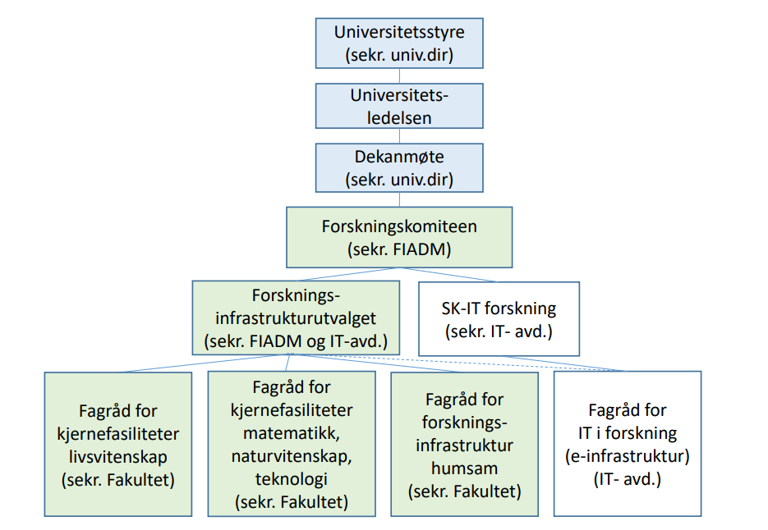
Figur 1. Organisering av fora for forskningsinfrastrukturarbeid ved UiO

Kjernefasiliteter er forskningsinfrastruktur som godkjennes av fagrådet om den oppfyller følgende krav: - Gjør tilgjengelig, eller bidrar med analyser fra, særlig avansert og kostbart vitenskapelig utstyr som ikke finnes allment tilgjengelig i forskningsmiljøene, og legitimeres i stor grad av etterspørsel og brukermasse utenfor eier av fasiliteten. - Krever spisskompetent personell for drift og service; spesialkompetansen må dokumenteres for eksempel gjennom dette personellets forskningsaktivitet. - Kan unntaksvis være rene kompetanseplattformer (spesialkompetanse uten avansert kostbart utstyr) når etterspørsel etter kompetansen er utstrakt og særskilt viktig for forskningsaktiviteten – et eksempel på dette er for tiden Computational Life Science. - Har påtatt seg en forpliktelse til å tilby avanserte/ høyspesialiserte analyser uten automatisk å ha krav om medforfatterskap (men dette kan vurderes etter Vancouver-reglene når bidraget innebærer videreutvikling utover standard analyseoppsett). - Nasjonal forskningsinfrastruktur defineres automatisk som kjernefasilitet. - Kjernefasiliteten er vurdert å fylle et behov utfra Fagrådets vurderinger. Kriteriene definert etter et samordningsarbeid mellom HSØ og UiO om kjernefasiliteter i regi Samarbeidsorganet fra 2011.

